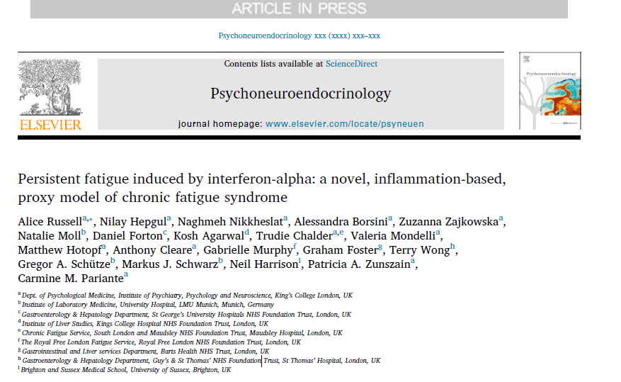
Questa pubblicazione è molto interessante perché cerca di esplorare ancora una volta l’associazione tra i livelli sierici delle citochine infiammatorie e la sindrome da Fatica Cronica (ME/CFS). Riferisce i risultati di un nuovo studio sul sistema immunitario utilizzando come modello soggetti con caratteristiche del “sintomo” fatica simili a quelle che si riscontrano nei pazienti con la Sindrome ME/CFS. In particolare sono stati presi in considerazione pazienti con sindrome da fatica post-infettiva persistente indotta da trattamento con interferone alfa (INF-α). È noto infatti come l’interferone alfa causi una grande spossatezza nelle prime settimane di somministrazione con presenza anche di mialgia, malessere, anoressia, fatica e difficoltà cognitive. Una quota variabile tra il 30 e il 50% dei pazienti trattati continua a presentare fatica e difficoltà cognitive con disturbi del comportamento che si manifestano in generale tra le 8 e 12 settimane dopo l’inizio del trattamento. Si è visto inoltre che una quota di questi pazienti continua ad accusare i sintomi anche dopo sei mesi dalla conclusione della terapia e che questi sintomi sono sempre accompagnati da difficoltà cognitive e dolori muscolari. È interessante sottolineare che lo stimolo che ha innescato i sintomi non è più presente a questo stadio di osservazione e questa situazione è similare alla condizione dei soggetti con ME/CFS che continuano ad avere i sintomi anche dopo molto tempo dal primo esordio della malattia, esordio che è avvenuto in seguito al contatto con l’evento scatenante la cui natura non è stata finora mai accertata (si suppone che gli agenti scatenanti possano essere di natura diversa). Il lavoro pubblicato si proponeva proprio di monitorare le modificazioni dei livelli di citochine nei soggetti con fatica persistente. Per questo motivo il modello studiato può essere utile a monitorare le modificazioni dei livelli di citochine nel tempo per i malati di ME/CFS. Sono state analizzate 11 citochine (INF-gamma, IL-2, IL-6, IL-7, IL-8, IL-10, IL-12p70, IL-13, IL-17A, TNF alfa, VEGF). I risultati hanno dimostrato che c’è una differenza tra i soggetti in cui perdurano i sintomi e quelli in cui al contrario si risolvono. Due sono le citochine che presentano livelli di espressione differenziali: IL-10 e di IL-6 che presentano valori di circa 2 volte più elevati nel gruppo con la fatica persistente. Questi dati confermano il frequente riscontro di aumento dei livelli sierici di queste due citochine nei malati di ME/CFS. Considerando poi l’effetto dell’interferone alfa (INF-α) si è visto che solo IL-2, IL-8, IL 17A e Tumor Necrosis Factor alfa (TNF-α) aumentano in risposta al trattamento, senza che vi siano differenze tra i due gruppi (con e senza persistenza della fatica) indicando che questi cambiamenti sono indotti dal trattamento e non sono associati alla condizione di fatica persistente. In conclusione i risultati di questo studio confermano l'ipotesi, avanzata dalla stragrande maggioranza degli studi, che nella CFS si attivano meccanismi immunitari anormali, eccessivi che si attivano nella fase iniziale della malattia, in concomitanza con la presenza del fattore scatenante, ma non si osservano le stesse anomalie quando la sindrome si è cronicizzata. Inoltre, lo studio conferma l’importanza della risposta immunitaria durante l’avvio della malattia, in concomitanza con il/i fattori di innesco, piuttosto nel periodo di remissione. La discussione sui risultati si conclude auspicando indagini a livello dei meccanismi molecolari che stanno alla base di una alterata risposta immunitaria iniziale nei soggetti con CFS e che sono coinvolti nella conversione da fase acuta a fase cronica.

